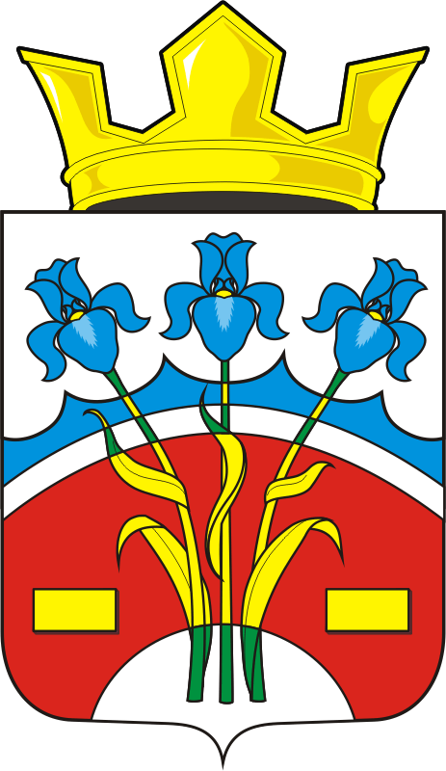

СОВЕТ ДЕПУТАТОВ
МУНИЦИПАЛЬНОГО ОБРАЗОВАНИЯ
ФЕДОРОВСКИЙ ПЕРВЫЙ СЕЛЬСОВЕТ
САРАКТАШСКОГО РАЙОНА
ОРЕНБУРГСКОЙ ОБЛАСТИ
ПЯТОГО СОЗЫВА

РЕШЕНИЕ
второго заседания Совета депутатов
Федоровского Первого сельсовета пятого созыва

27.10.2025 с. Федоровка Первая № 12

О начале процедуры формирования состава конкурсной комиссии и о назначении 4 (половины от общего количества) ее членов

На основании статей 12, 132 Конституции Российской Федерации, Федерального закона от 20.03.2025 № 33-ФЗ «Об общих принципах организации местного самоуправления в единой системе публичной власти» и руководствуясь статьей 28 Устава муниципального образования Федоровский Первый сельсовет Саракташского района Оренбургской области, раздела II Положения о порядке проведения конкурса по отбору кандидатур на должность главы муниципального образования Федоровский Первый сельсовет Саракташского района Оренбургской области и избрания на должность главы муниципального образования Федоровский Первый сельсовет Саракташского района Оренбургской области от 27.10.2025 № 11, в связи с назначением конкурса по отбору кандидатур на должность главы муниципального образования Федоровский Первый сельсовет Саракташского района Оренбургской области,

Совет депутатов Федоровского Первого сельсовета

Р Е Ш И Л:

1.Начать процедуру формирования состава конкурсной комиссии и назначить 4 (половину от общего количества) ее членов:
1.1. Богрякова Алексея Николаевича, депутат Совета депутатов сельсовета от избирательного округа № 1, ГБУ «Саракташское районное управление ветеринарии», ветеринарный врач;
1.2. Богрякова Александра Михайловича, депутат Совета депутатов сельсовета от избирательного округа № 1, самозанятый;
1.3. Волкову Оксану Викторовну, депутат Совета депутатов сельсовета от избирательного округа № 1, МБУ ДО «Саракташская детская школа искусств», преподаватель по классу баян;
1.4. Чикунову Ольгу Михайловну, пенсионер, ветеран труда (по согласованию).
2. Не позднее 28.10.2025 в письменной форме уведомить главу Саракташского района о начале процедуры формирования конкурсной комиссии с предложением назначения районной части членов конкурсной комиссии по отбору кандидатур на должность главы муниципального образования Федоровский Первый сельсовет Саракташского района Оренбургской области.
3. Настоящее решение вступает в силу после его подписания, подлежит официальному опубликованию в Информационном бюллетене «Федоровский Первый сельсовет» и размещению на официальном сайте муниципального образования Федоровский Первый сельсовет Саракташского района Оренбургской области.
4. Контроль за исполнением настоящего решения оставляю за собой.

Председатель Совета депутатов сельсовета |  | Глава сельсовета
___________ А.Н. Богряков |  | ___________ А.А. Хлопушин

Разослано: | администрации сельсовета, членам конкурсной комиссии, администрации Саракташского района, прокуратуре района, информационный бюллетень «Федоровский Первый сельсовет», официальный сайт сельсовета, в дело

